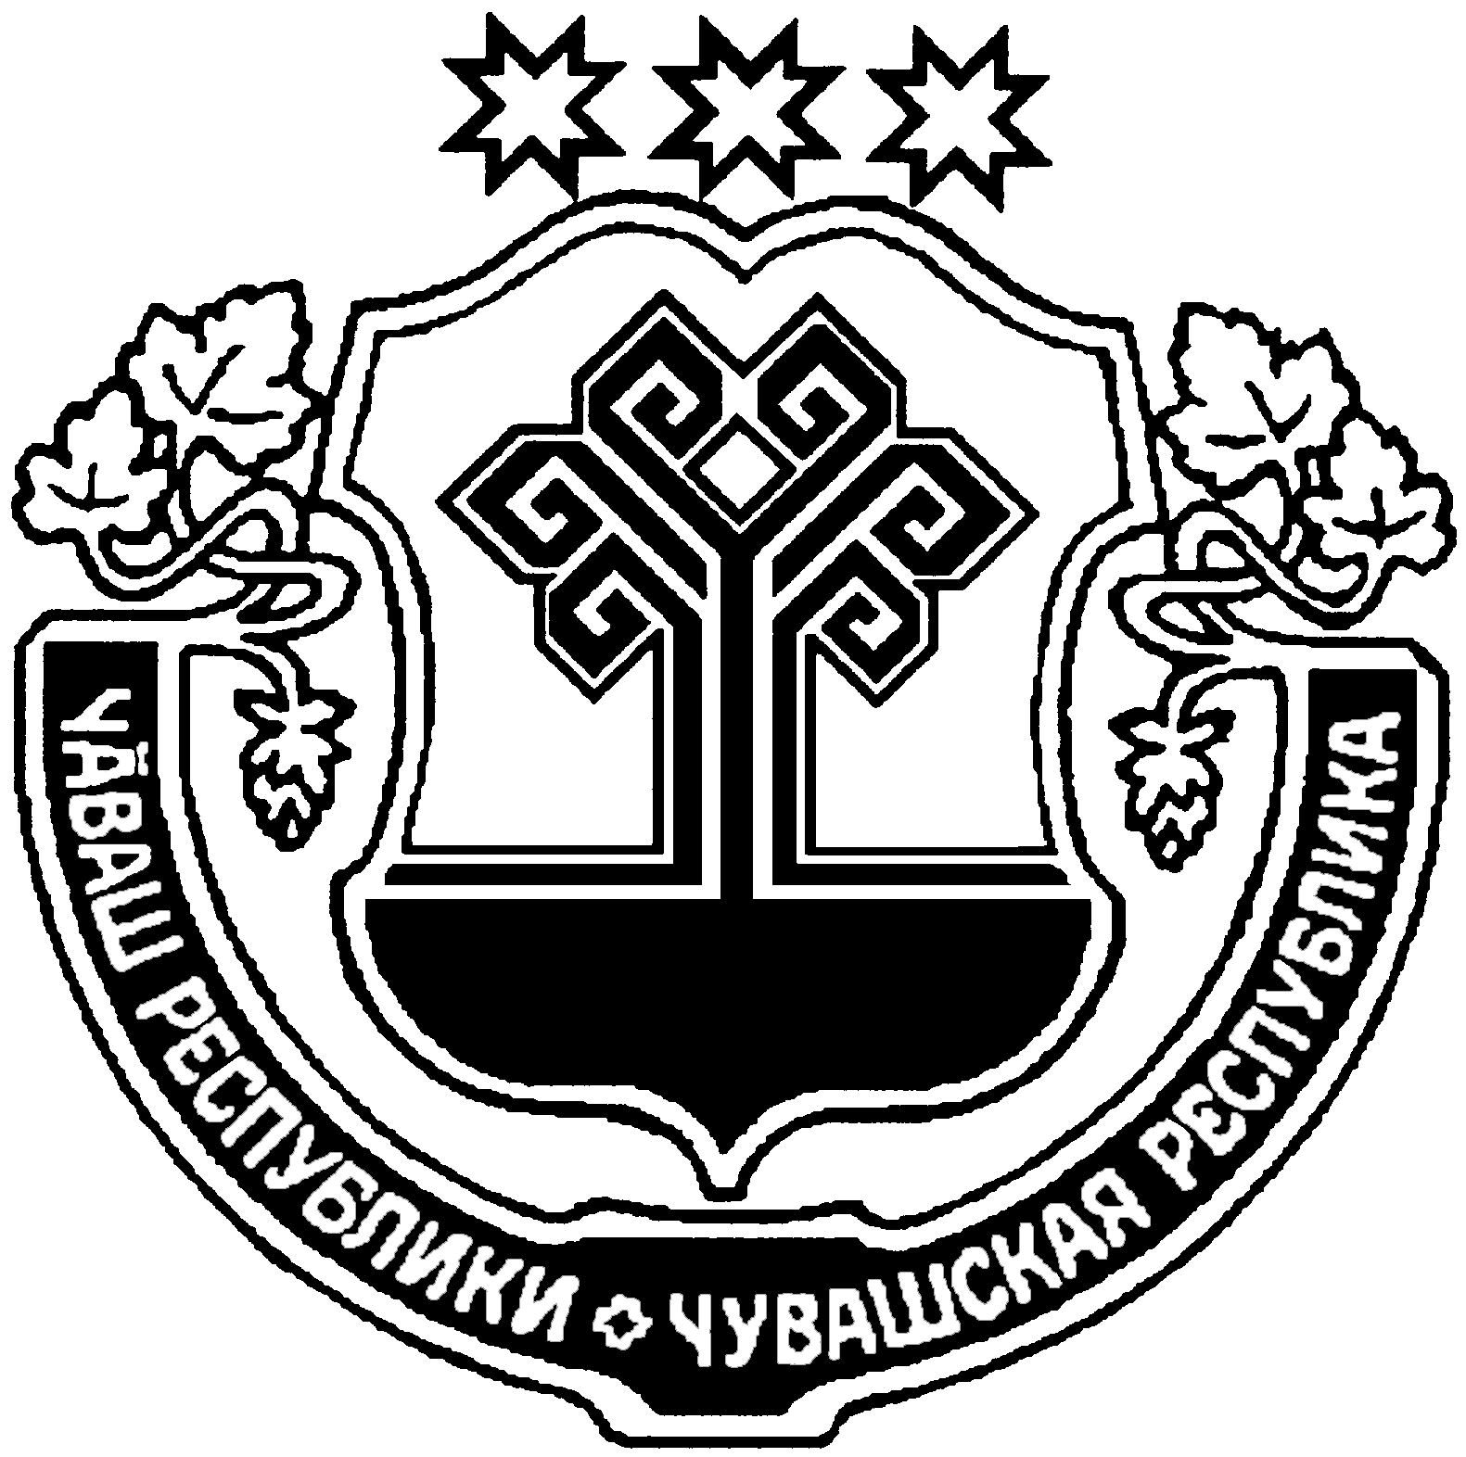
ЧĂВАШ РЕСПУБЛИКИ  ТĂВАЙ РАЙОНĚ |  | ЧУВАШСКАЯ РЕСПУБЛИКА  ЯНТИКОВСКИЙ РАЙОН
ЙĂНТĂРЧЧĂ ЯЛ ПОСЕЛЕНИЙĚН  АДМИНИСТРАЦИЙĚ  ЙЫШĂНУ  «25» январь 2019 8№  Йǎнтǎрччǎ ялě |  | АДМИНИСТРАЦИЯ  ИНДЫРЧСКОГО СЕЛЬСКОГО  ПОСЕЛЕНИЯ  ПОСТАНОВЛЕНИЕ  «25» января 2019 № 8  деревня Индырчи

О внесении изменений в Административный регламент по предоставлению муниципальной услуги «Предоставление земельных участков, находящихся в муниципальной собственности, либо земельных участков, государственная собственность на которые не разграничена, на торгах»

В соответствии с Федеральным законом от 27.07.2010 № 210-ФЗ «Об организации предоставления государственных и муниципальных услуг», Федеральным законом от 06.10.2003 № 131-ФЗ «Об общих принципах организации местного самоуправления в Российской Федерации», Федеральным законом от 25.10.2001 № 137-ФЗ «О введении в действие Земельного кодекса Российской Федерации» (с изменениями от 01.01.2017), администрация Индырчского сельского поселения п о с т а н а в л я е т:

1. Внести в постановление администрации Индырчского сельского поселения от 03.03.2016 № 12 «Об утверждении Административного регламента администрации Индырчского сельского поселения Янтиковского района Чувашской Республики по предоставлению муниципальной услуги «Предоставление земельных участков, находящихся в муниципальной собственности, либо земельных участков, государственная собственность на которые не разграничена, на торгах» (в ред. от 25.05.2018), следующие изменения:
1) в заголовке и в пункте 1 слова «либо земельных участков, государственная собственность на которые не разграничена,» исключить.
2. Внести в Административный регламент администрации Индырчского сельского поселения Янтиковского района Чувашской Республики по предоставлению муниципальной услуги «Предоставление земельных участков, находящихся в муниципальной собственности, либо земельных участков, государственная собственность на которые не разграничена, на торгах», утвержденный постановлением администрации Индырчского сельского поселения от 03.03.2016 № 12, следующие изменения:
1) в заголовке, в абзаце 2 пункта 1.1. и в абзаце 2 пункта 2.1. слова «либо земельных участков, государственная собственность на которые не разграничена,» исключить;
2) пункт 5.1. дополнить абзацем 26 следующего содержания:
«В случае установления в ходе или по результатам рассмотрения жалобы признаков состава административного правонарушения или преступления должностное лицо, работник, наделенные полномочиями по рассмотрению жалоб, незамедлительно направляют имеющиеся материалы в органы прокуратуры.»
абзацы 26-38 считать абзацами 27-39 соответственно.
3) в абзаце 39 пункта 5.1., в Приложении № 1 слова «sao-indyrci@yantik.cap.ru» заменить словами «sao- indyrchi@cap.ru».
3. Настоящее решение вступает в силу после его официального опубликования.

Глава Индырчского сельского поселения
Янтиковского района Чувашской Республики А.В.Семенов

